**Передняя рабочая панель устройства оснащена такими элементами:**

1.Жидкокристаллическим дисплеем с максимальным значением 1999. Имеет дополнительную подсветку синего или зеленого цвета. Подсветка работает в течение 5 секунд. Этого достаточно для контроля результата замера. В корпусе, вокруг дисплея, имеется канавка под размещение защитного стекла. Само стекло отсутствует. Следует аккуратно эксплуатировать устройство, не переворачивать его вверх крышкой, чтобы не повредить незащищенный дисплей.

2. Чуть ниже экрана, с правой стороны, расположена клавиша Back Light. Она выполняет функцию включения подсветки экрана. Чуть выше, напротив нее, есть клавиша Hold, она необходима для фиксации результата измерения.

3. Под клавишами находится основной элемент тестера — переключатель режимов. Выполнен в форме круга, с возможностью вращения на 360 градусов в любую сторону. Вокруг переключателя нанесены обозначения доступных режимов.

4. Под переключателем, с правой стороны, вмонтировано гнездо «PNP/NPN». Оно необходимо для тестирования транзисторов на работоспособность.

5. Нижняя часть устройства оснащена 3 гнездами для соединения измерительных щупов: 10ADC, COM, VΩmA.

Прибор очень прост в управлении. Контрольные щупы представляют собой провода длиной 75 сантиметров, со штекером с одной стороны, и рабочим наконечником на другой стороне. Наконечники комплектуются съемными резиновыми или пластиковыми чехлами для защиты от прикосновения голыми руками. Контрольные щупы могут использоваться для замеров максимального напряжения до 1000 вольт.

**Основные возможности:**

Замер переменного напряжения с максимальным порогом до 600 вольт.

Измерение постоянного напряжения с максимальным порогом 600 вольт и минимальным 200 милливольт.

Замер силы переменного тока в диапазоне от 200 миллиампер до 10 ампер.

Измерение сопротивления от 200 Ом до 2 МОм.

Прозвонка линий с минимальным порогом срабатывания зуммера 0.1 Ом. Также в этом режиме доступна возможность проверки диодов.

Режим «hFE» необходим для проверки работоспособности транзисторов, диодов, конденсаторов, светодиодных ламп и других радиодеталей. Режим совмещен с гнездом «PNP/NPN». Для проверки нет необходимости использования измерительных щупов.

На самом верху, по центру, находится режим выключения/ включения прибора. Имеет обозначение «OFF».

Все условные обозначения функций достаточно понятны, четко прорисованы.

Инструкция по использованию

Перед тем как подробно описать нюансы выполнения каждого вида измерения, напомним, что напряжение измеряется — на клеммах нагрузки, а ток — включением прибора в разрыв цепи:

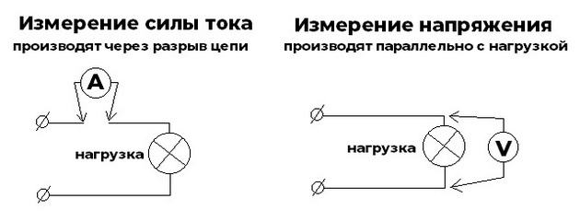

Для новичков, которые раннее не пользовались подобными устройствами, необходимо четкое соблюдение инструкции по использованию устройства. Далее предоставлено подробное описание по работе с каждой функцией.

Постоянное напряжение

Постоянное напряжение (замеряется в источниках, которые накапливают или преобразуют один тип энергии в другой. Постоянный ток бывает в батарейках, зарядных устройствах, автомобильных аккумуляторах.

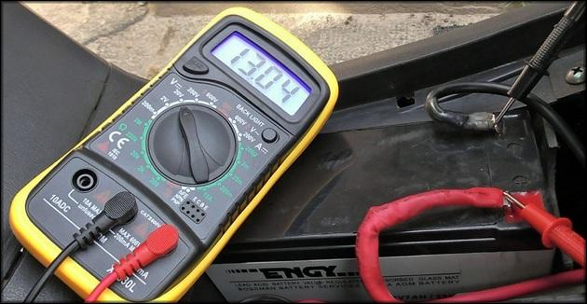

Замер проводится следующим образом:

1. Красный измерительный щуп подключается к гнезду «VΩmA».
2. Черный измерительный щуп подключается к разъему «COM».
3. Переключатель тестера переводится на режим «DС» (V–), при этом стоит выбрать максимальный порог измерения. Для проверки напряжения 12 вольт  в аккумуляторе, прибор стоит переключить на отметку «20V».
4. Замер проводится соединением измерительных щупов с выходами или клеммами устройства.

При ошибке с полярностью, на дисплее высветится значок «минус».

Переменное напряжение

Значения переменного напряжения измеряются, например, в бытовых розетках, на шинах высоковольтных трансформаторов, на входе различных электрических приборов.

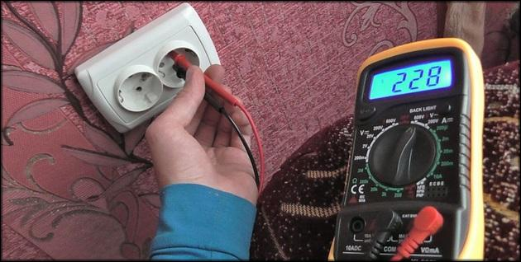

Для замера требуется:

1. Измерительные щупы остаются в положении VΩmA/ COM.
2. Переключатель переводится на режим «AC» (V~).
3. При замере напряжения 220 вольт, переключатель переводится на отметку «600V», если замеряемое напряжение 110 вольт, достаточно значения «200V».
4. Если измерение проводится, например, в домашней розетке, то каждый щуп совмещается с контактом. Устройство мгновенно покажет результат измерения. При смене полярности, появится значок «минус» на экране.

При замере переменных токов, работа щупа VΩmA проходит через цепь защитного предохранителя. При ошибке с определением максимального порога напряжения, предохранитель перегорит, тем самым защитив элементы печатной платы от высокого напряжения. При любом замере нужно выставить переключатель на максимальное значение. Прибор определит напряжение, но укажет его с делением на сотни и десятки. Так будет понятно, какой ток на контактах и прибор не перегорит при ошибке установленного режима.

Сопротивление

При этом режиме можно осуществлять проверку целостности принципиальных схем, ее элементов, токопроводящих дорожек и приборов. Для работы следует переключить тестер на режим «Ω».

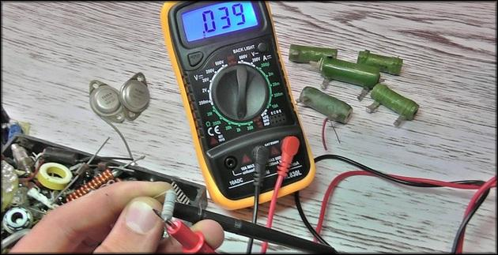

Далее:

1. Положение измерительных щупов в гнездах мультиметра. остается неизменным.
2. Нужно соединить щупы с обеих сторон измеряемой цепи или детали.
3. Прибор укажет значение сопротивления цепи прохождению электрического тока. При этом соблюдение полярности актуально только при замере диодов, диодных ламп и некоторых типов микросхем.

На этом режиме запрещено проводить проверку, если устройство находится под напряжением.

Прозвонка

Для работы в этом режиме не нужно менять положение измерительных щупов. Прибор нужно перевести на значок «зуммера» ● ))). Далее нужно соединить контрольные щупы с началом и концом цепи. Например, при проверке целостности провода, щупы подключаются к его концам. Если сопротивление провода выше 0,1 Ом, то прибор оповестит владельца писком, означающим, что провод цел. Стоит учитывать, что при прозвонки проводов большого сечения и длины, напряжения тестера в 9 вольт может не хватить для проверки всей линии. Вместо оповещения зуммером, тестер выдаст цифровые показатели сопротивления.

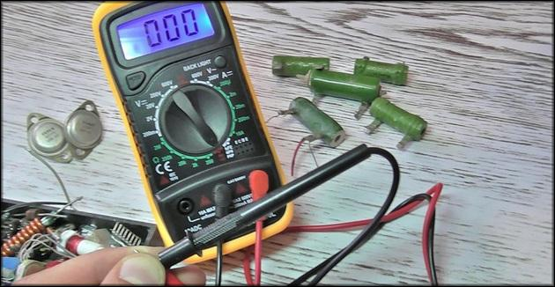

В этом режиме также можно прозванивать диоды и диодные мосты. Главное, соблюдать полярность соединения контрольных щупов.

Также режим способен оповещать при наличие короткого замыкания, а также при поиске парных проводов многожильных кабелей.

Если по ошибке, измерительные щупы были подключены под напряжением, то прибор также оповестит вас зуммером, даже если один из выводов является разорванным.

«hFE»

Этот режим используется для проверки целостности демонтированных радиодеталей. Для теста прибор оснащен специальным гнездом.

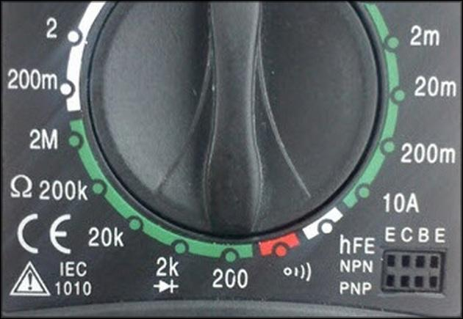

Пользователю требуется вставить ножки детали в отверстия гнезда, соблюдая при этом полярность. Для подобного тестирования не требуется использование измерительных щупов. Они потребуются для работы непосредственно на печатной плате прибора.

Сила тока

Для измерения силы тока мультиметр оснащен режимом «A–». При работе с низковольтными напряжениями, прибор переводится на диапазоны до 200mA. При этом, положение измерительных щупов остается в гнездах VΩmA/ COM. Для работы в сетях с высокой силой тока, черный измерительный щуп остается в гнезде «COM», а измерительный щуп красного цвета перемещается в гнездо «10A».

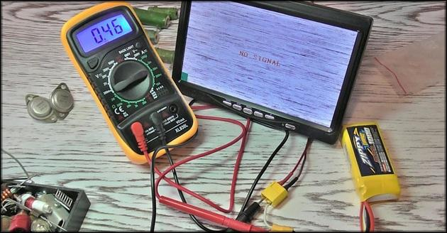

Переключатель также переводится на значение «10А». Стоит помнить, что для этого режима не предусмотрена работа через цепь плавкого предохранителя. Любая ошибка может привести к выгоранию мультиметра.

Помните, что замер силы тока проводится строго при последовательном подключении.

Безопасность

При работе с измерительным прибором XL830L, стоит учитывать некоторые нюансы и правила техники безопасности. Основной нюанс заключается в измерительных щупах, которыми укомплектован тестер. Их длина 75 сантиметров. Общее сопротивление составляет 1.3 Ом. Это сопротивление создает погрешность при замере электрического напряжения. При замерах сопротивлений или прозвонке, погрешность не выявляется.

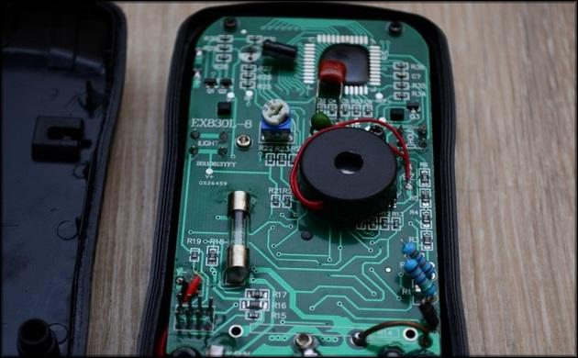

Далее опишем основные правила по безопасной работе с устройством.

1. Запрещается проводить замеры сопротивлений, прозвонку, работу в режиме hFE, если тестируемый прибор подключен к сети.
2. Нельзя проводить замеры, касаясь руками металлических наконечников контрольных щупов.
3. Нужно четко соблюдать расположение контрольных щупов в гнездах тестера, и положение переключателя режимов.
4. Нельзя проводить замеры мокрыми руками.
5. Во время замеров, стоит учитывать выходящее напряжение тестера. Его нельзя оставлять включенными, и с накрученными на щупы проводами или радиодеталями.

При поломке устройства нужно обратить внимание на плавкий защитный предохранитель. Он находится на печатной плате. Для доступа к нему необходимо снять резиновый чехол с задней крышки, открутить и снять ее. При снятой крышке, откроется доступ к отсеку батареи. Предохранитель рассчитан на пороговое напряжение 250 вольт. При работе в сетях свыше 250, необходимо строго следить за положением переключателя режимов. Заменить защитное устройство несложно, оно не установлено в специальное гнездо. Для замены придется отпаять неисправный элемент.